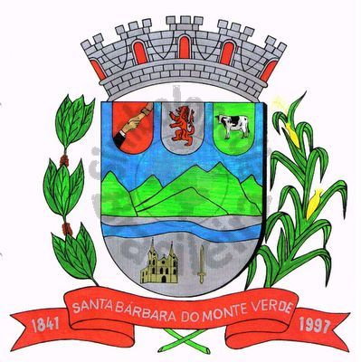 |  | Câmara Municipal
 |  | de Santa Bárbara do Monte Verde
 |  | ESTADO DE MINAS GERAIS

Oficio de nº 103 23 de agosto de 2023

De: Lenilson Marcos Ferreira
Presidente da Câmara Municipal de Santa Bárbara do Monte Verde

Para: Fábio Nogueira Machado
DD. Prefeito Municipal

Assunto: Encaminhamento (faz)

Senhor Prefeito:

Venho por meio deste, encaminhar a Vossa Excelência cópia das Indicações de n° 40, n° 41, nº 42, n°43, n°44, n°45, n°46 e n°47 da última Sessão Ordinária.

Sem mais para o momento.

Atenciosamente,

Lenilson Marcos Ferreira
Presidente da Câmara Municipal

Rua José Antônio de Almeida, 169 - Centro - CEP 36132-000 - Santa Bárbara do Monte Verde| MG
CNPJ: 01.633.260/0001-67 – Tel. (32)3283-8113 – e-mail: camara.sbmv@yahoo.com.br

